Министерство здравоохранения Российской Федерации  Федеральное государственное бюджетное образовательное учреждение высшего образования  «Волгоградский государственный медицинский университет»  Совет Научного общества молодых ученых и студентов ВолгГМУ | 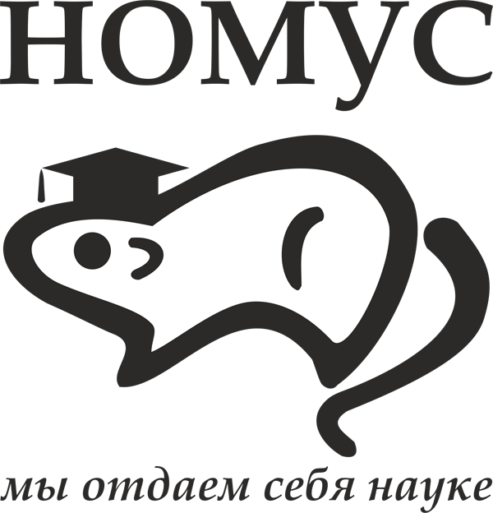

Кафедра травматологии, ортопедии и ВПХ
Ф.И.О. ответственного преподавателя, контактный телефон для связи WhatsApp, адрес в vk.com, e-mail | Демещенко Максим Васильевич  89053911556, maximus275@yandex.ru
Ф.И.О. старосты кружка,
контактный телефон, адрес в vk.com, e-mail
Ссылка на страницу молодежного научного общества кафедры или группу во Вконтакте (если есть) | https://vk.com/traumaclub
Дата и время собраний молодежного научного общества | Согласуется с графиком дежурств Демещенко М.В. каждый месяц.
Сфера научной деятельности студенческого научного кружка кафедры | - «Биологические эффекты и клинические результаты воздействия обогащенной тромбоцитами плазмы на репаративную регенерацию опорных тканей».  - «Анатомическое, биомеханическое обоснование и совершенствование реконструктивно-пластических операций при повреждениях и заболеваниях суставов и деформациях конечностей».
Желаемый контингент студентов  (курсы, факультеты, пройденные курсы и т.п.) | Студенты лечебного и педиатрического факультетов III-VI курсов

